
2004. 9.30
２
最も近く位置した時に
その輝きは失われ
最も遠く 位置した時に
最も明るく 美しく輝く
月は東に 日は西に…
照らさなければ輝かない
札幌市立K小学校
第６学年通信

もっとたくましく

ぐんぐん伸びる６年生！

５年生が滝野･宿泊学習へ出発しました。1年前を思い出すと、ずいぶんと頼もしく、たくましく成長した６年生が目の前にいます。「当たり前だよ。成長しなかったら困るよね。」と、呟きが聞こえてます。
しかしそれは、私たち大人がそれぞれの場面や一人ひとりの子どもに応じて適切な“はたらきかけ”を行い続けない限り、成り立たないのです。「親はなくとも子は育つ」などと言いますが、それは「放っておいても成長した」のではなく、「その子の周りの大人が“はたらきかけ”を行い続けた」からなのです。
本校では教育課程が２期制となり、明日から後期がスタートします。先日、子供たちの成長やがんばりの足跡である「あゆみ」を渡しました。「すごくほめられた！」、「ここをがんばれって言われた」など、各家庭での素敵な“はたらきかけ”を察し、とてもありがたく思っています。今後とも、子供たちの健やかな成長のため、ご家族の皆様のご理解とご協力をお願いします。

10月の行事予定

4日（月）全校朝会 集金日
7日（木）クリーン作戦
16日（土）休日参観日
※３校時参観
PTAふれあいまつり
18日（月）振替休業日
19日（火）札教研秋の集会
※4時間授業
※6年3組は５校時研究授業
21日（木）ふれあいの日
25日（月）児童委員会
28日（木） 集金日

★「あゆみ」回収：９月８日まで

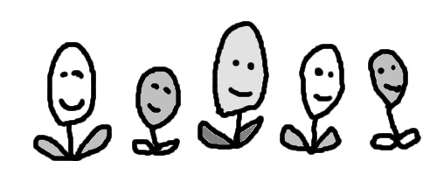

●国語 海の命 目的に応じて
書写
●社会 新しい日本の国づくり
●算数 分数、分数倍
●理科 水溶液の性質
●音楽 豊かな表現
●図工 思いでの作品作り
●家庭 楽しい食事の工夫
●体育 鉄棒、ハードル走、球技
●道徳 思いやり
●学活 学習発表会に向けて
●総合 国旗図鑑
学年交流活動

◆よろしくお願いします

休日参観日
10月16日（土）
中学に入ると子供たちの授業の様子を見る機会が少なくなるものです。6年生の登校日は、残すところ90日程度となりました。授業後は、子供たちも楽しみにしている「PTAふれあいまつり」もあります。ご多忙のこととは思いますが、お子さんの素敵な姿を見に来て下さいませんか。たくさんの方の参加をお待ちしています。

バス代集金 653円
10月1日（金）～５日（火）
「ニッセイ劇場」観劇の際のバス代653円を集金します。諸費納入袋に入れて持たせて下さい。

